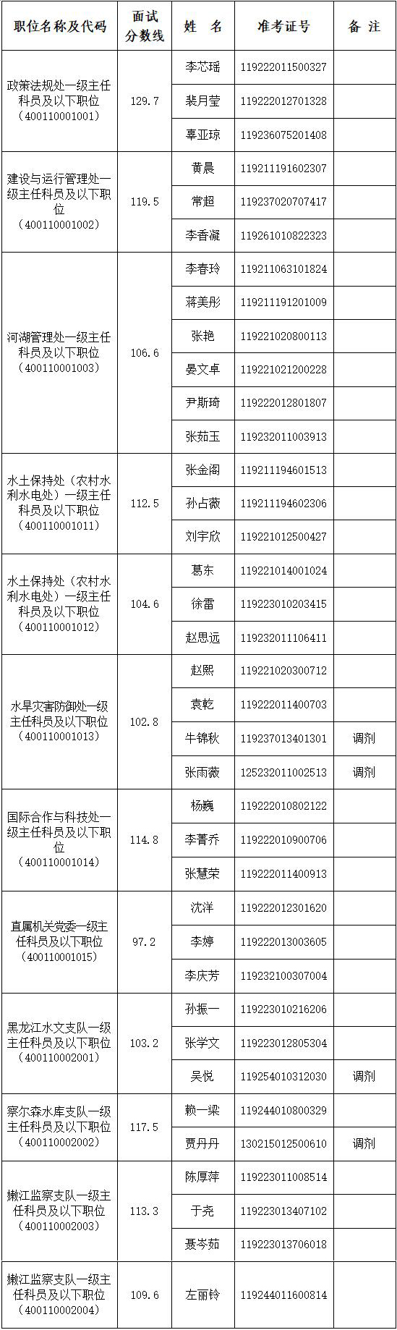

（同一职位按准考证号排序）